Saé 1.04 Introduction BDD
(L’HOPITAL)

Vanhoutte,Dierynck

17/01/2025

Notre MCD:

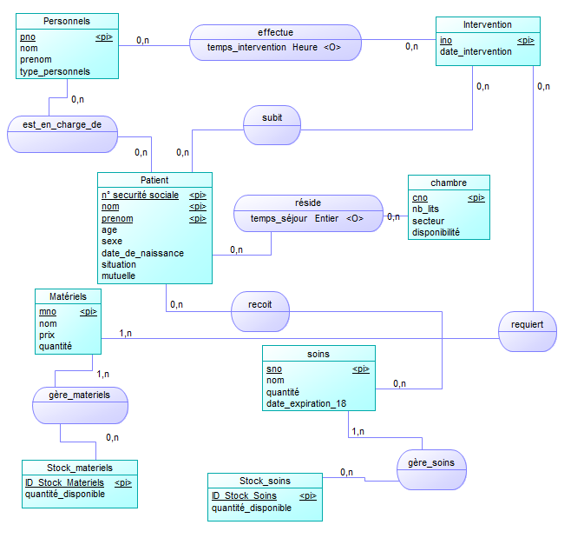

Notre MLD:

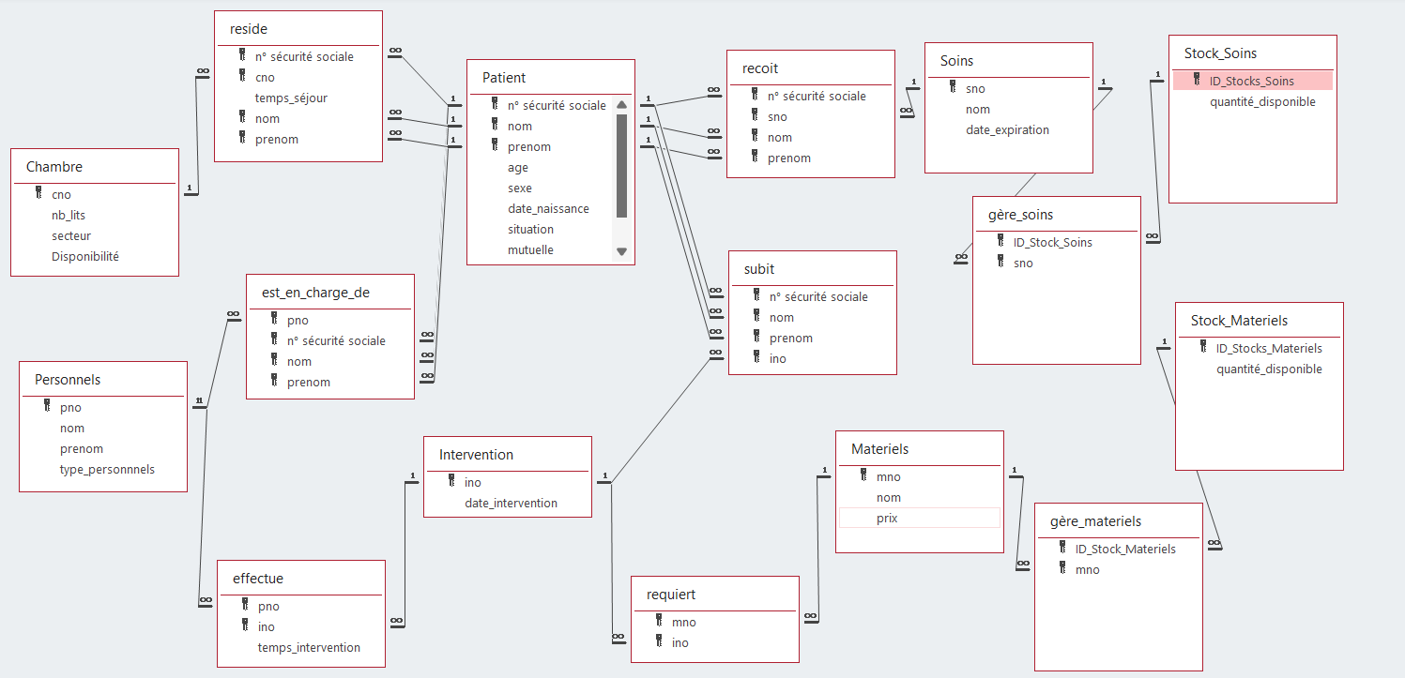

Structure générale du projet :

Dans notre base de données sur notre hôpital, nous y retrouvons 8 tables principales ajouté par autant d’associations créant des tables par la suite ce qui nous fait un total de 16 tables.

Pour nos tables principales, nous avons :

Patient- représentant un patient dans l’hôpital, c’est le cœur de cette bdd de part son importance mais également ses informations qui circulent dans quasi chaque table.
Chambre- lieu où loge le patient, selon le secteur où il a été admis.
Personnels- représentant toutes les différentes personnes travaillant dans cet hôpital avec leur poste.
Intervention- représentant les interventions sur les patients par le personnel qualifié.
Matériels- représentant un descriptif de chaque matériel.
Soins- représentant un descriptif de chaque soin.
Stock_materiels- représentant le stock de chaque matériel.
Stock_soins- représentant le stock de chaque de soin.

Pour le reste (associations qui ont créés des tables) :

est_en_charge_de- association entre personnels et patient, montrant le(s) personnel(s) en charge de patient(s).
effectue- association entre personnels et intervention, montrant le(s) personnel(s) qui font les interventions.
subit- association entre patient et intervention, montrant les patients qui subissent une intervention
réside- association entre patient et chambre, montrant les patients qui réside dans leur chambre.
reçoit- association entre patient et soins, montrant les soins que reçoivent les patients.
requiert- association entre intervention et matériels, montrant le matériels nécessaires pour les interventions.
gère_materiels- association entre matériels et stock_materiels, montrant le matériels en fonctions de ce stock.
gère_soins- association entre soins et stock_soins, montrant les soins en fonctions de ce stock.

Vue mosaïque du contenu des tables :

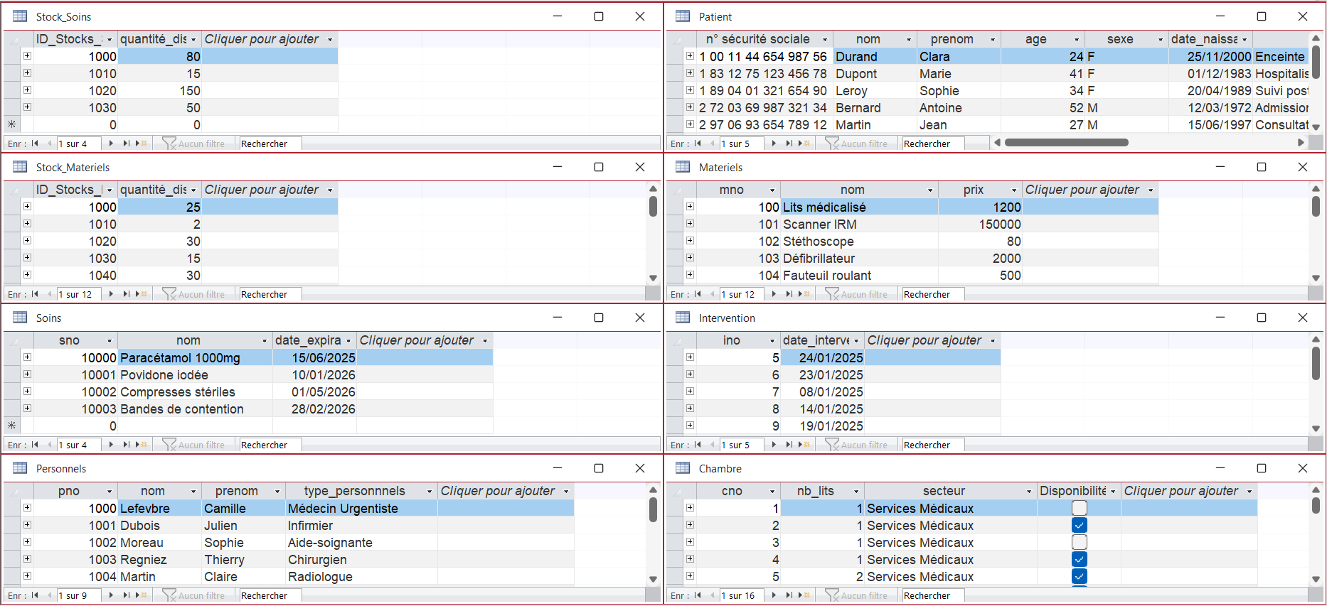

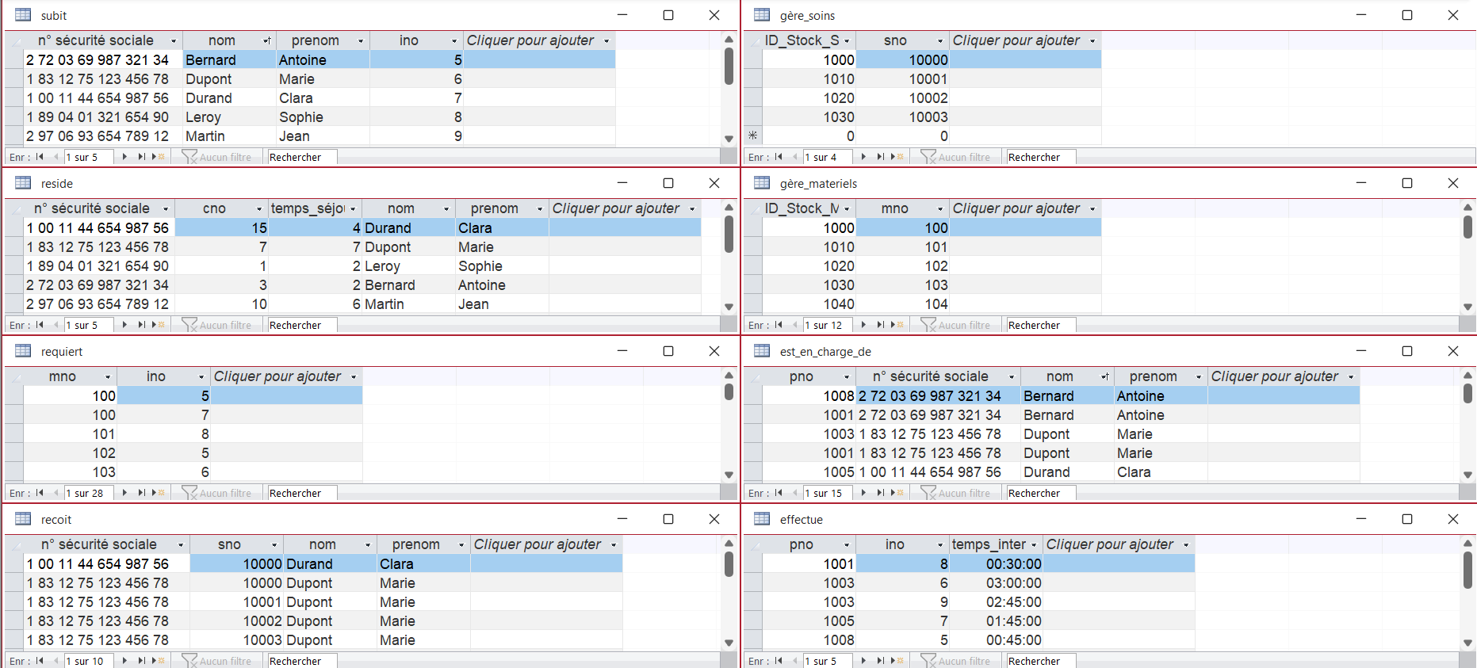

Liste des requêtes réalisées :

- Calendrier d'interventions effectués par le personnels :

SQL (SELECT Intervention.date_intervention, Personnels.pno, Personnels.nom, Personnels.type_personnnels, effectue.temps_intervention
FROM (Intervention INNER JOIN (Personnels INNER JOIN effectue ON Personnels.pno = effectue.pno) ON Intervention.ino = effectue.ino) INNER JOIN subit ON Intervention.ino = subit.ino
ORDER BY Intervention.date_intervention;)

- Chambres disponibles

SQL(SELECT Chambre.cno, Chambre.secteur, Chambre.nb_lits
FROM Chambre
WHERE (((Chambre.Disponibilité)=True))
ORDER BY Chambre.secteur;)

- Liste des patients avec durée séjour en jour dans leur chambre

SQL(SELECT reside.nom, reside.prenom, reside.[n° sécurité sociale], reside.cno, reside.temps_séjour
FROM Chambre INNER JOIN (Patient INNER JOIN reside ON (Patient.prenom = reside.prenom) AND (Patient.nom = reside.nom) AND (Patient.[n° sécurité sociale] = reside.[n° sécurité sociale])) ON Chambre.cno = reside.cno
ORDER BY reside.nom;)

- Liste des soins avec stocks dispo

SQL(SELECT Soins.sno, Soins.nom, Stock_Soins.quantité_disponible
FROM Stock_Soins INNER JOIN (Soins INNER JOIN gère_soins ON Soins.sno = gère_soins.sno) ON Stock_Soins.ID_Stocks_Soins = gère_soins.ID_Stock_Soins
WHERE (((Stock_Soins.quantité_disponible)>0))
ORDER BY Stock_Soins.quantité_disponible;)

- Liste du materiels avec stocks dispo

SQL(SELECT Materiels.mno, Materiels.nom, Stock_Materiels.quantité_disponible
FROM Stock_Materiels INNER JOIN (Materiels INNER JOIN gère_materiels ON Materiels.mno = gère_materiels.mno) ON Stock_Materiels.ID_Stocks_Materiels = gère_materiels.ID_Stock_Materiels
WHERE (((Stock_Materiels.quantité_disponible)>0))
ORDER BY Stock_Materiels.quantité_disponible;)

- Liste du personnels étant intervenus le plus sur patients

SQL(SELECT effectue.pno, Personnels.nom, Count(effectue.ino) AS CompteDeino
FROM Personnels INNER JOIN effectue ON Personnels.pno = effectue.pno
GROUP BY effectue.pno, Personnels.nom
ORDER BY Count(effectue.ino) DESC;)

- Matériels requis pour intervention

SQL(SELECT Intervention.ino, Materiels.nom
FROM Materiels INNER JOIN (Intervention INNER JOIN requiert ON Intervention.ino = requiert.ino) ON Materiels.mno = requiert.mno
ORDER BY Intervention.ino;)

- Patients avec leur soins donnés

SQL(SELECT Patient.nom, Patient.prenom, Soins.nom
FROM Soins INNER JOIN (Patient INNER JOIN recoit ON (Patient.prenom = recoit.prenom) AND (Patient.nom = recoit.nom) AND (Patient.[n° sécurité sociale] = recoit.[n° sécurité sociale])) ON Soins.sno = recoit.sno
ORDER BY Patient.nom;)

Liste des formulaires et états réalisés :

- F1 Gestion Patients Chambre

- SF1 réside (F1)

- F2 Intervention par Patients

- SF2 effectue (F2)

- SF2 subit (F2)

- F3 Gestion Stocks Soins

- F4 Gestion Stocks Matériels

- E1 Liste des patients et leurs chambres attribuées

- E2 Gestion Stocks Soins

- E3 Gestion Stocks Soins

Capture d’écrans formulaires :

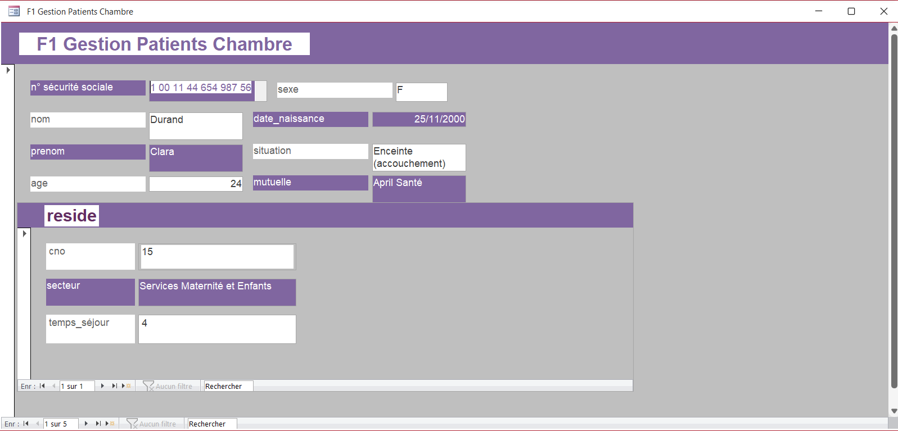

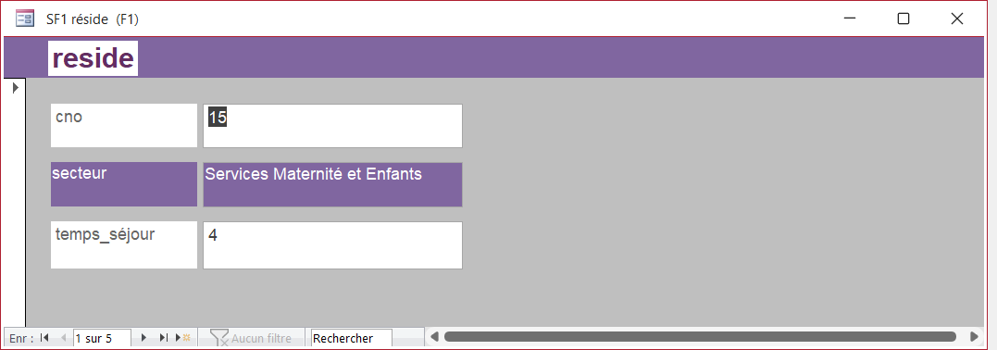

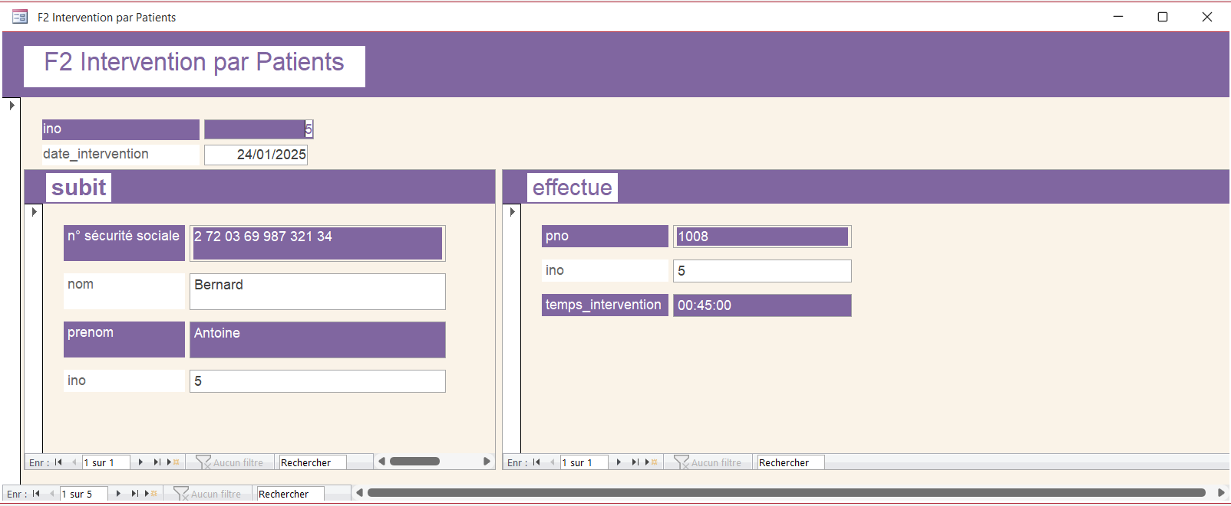

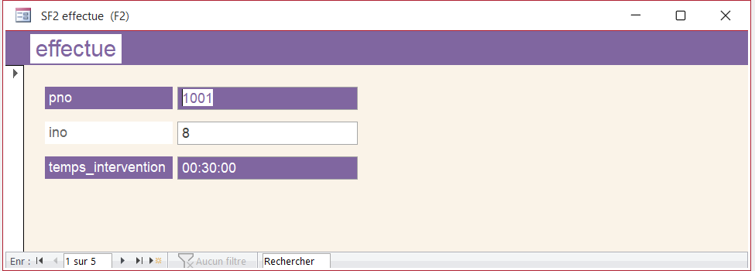

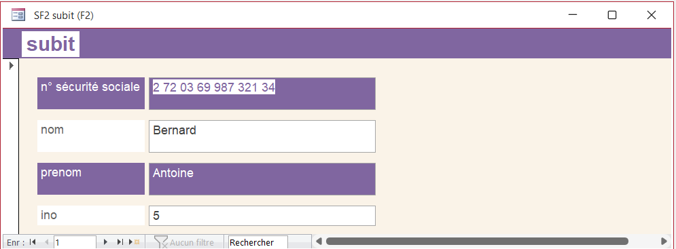

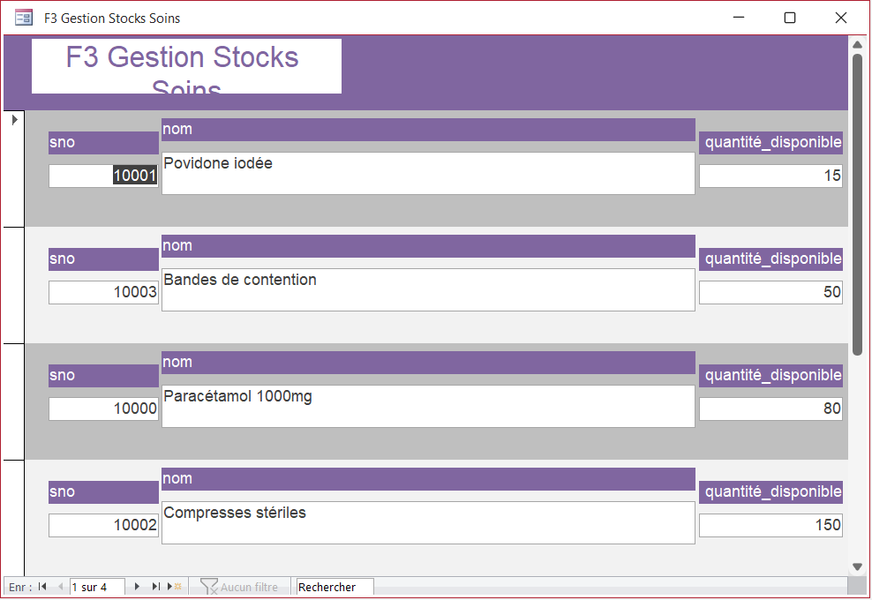

(*F4)
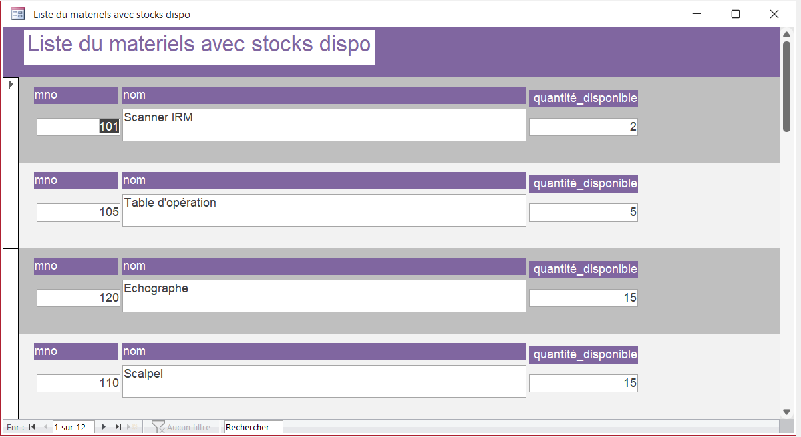

Extraits d’états :

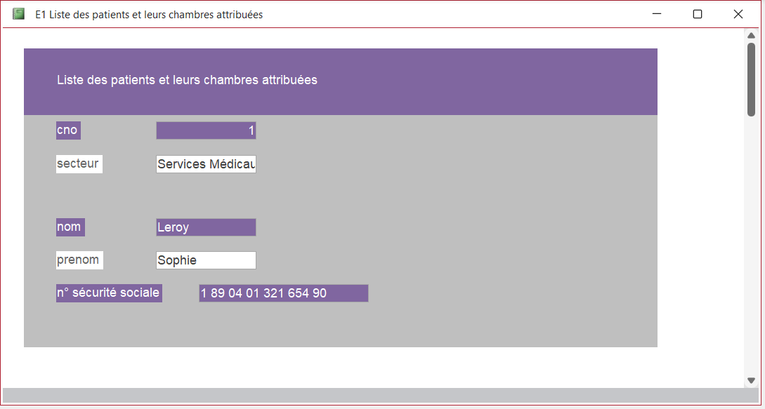

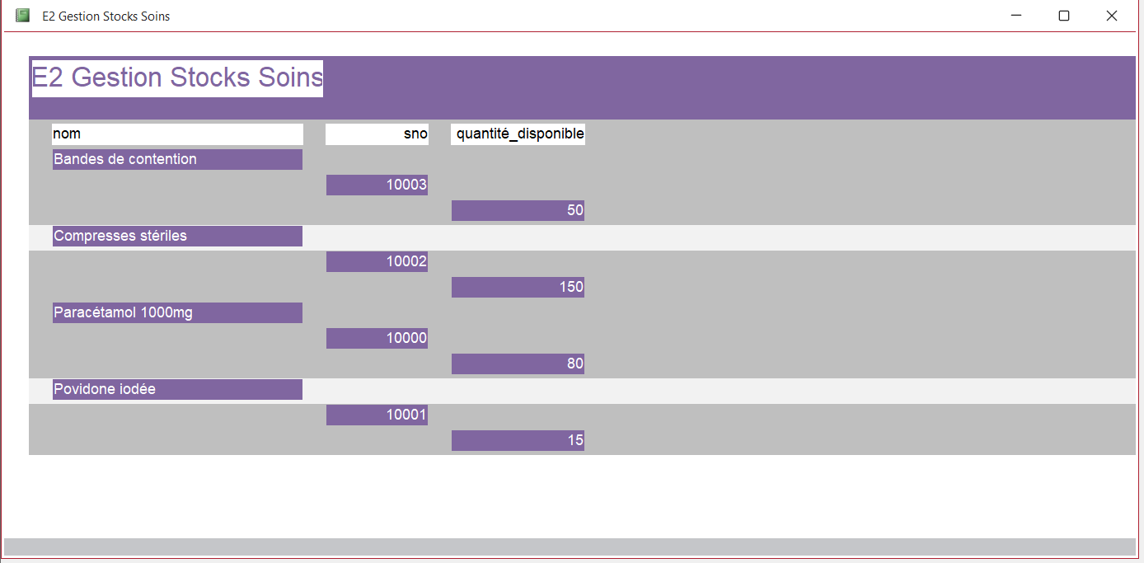

Plus :

Nous avons peut-être trop essayé de faire en quantité dans notre base de données de ce fait nous nous sommes vite retrouvés submergés par le reste, nous avons vite trouvé la limite de notre bdd et à ce que l’on voulait faire.

Il y a un respect de la norme pour le nommage des formulaires et des états, un effort d’esthétisme également.

